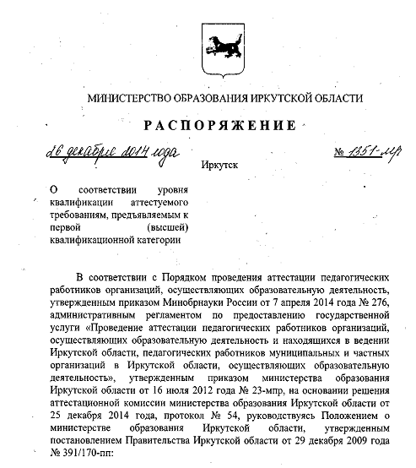
2. Установить высшую квалификационнуюкатегорию следующим педагогическим работникам:
2.23.3. Филиппова Оксана Николаевна, учитель, муниципальное общеобразовательное учреждение Лицей Усть-Кутского муниципального образования.
Копия верна
Директор МОУ Лицея У КМО Шерстяникова И. В.

